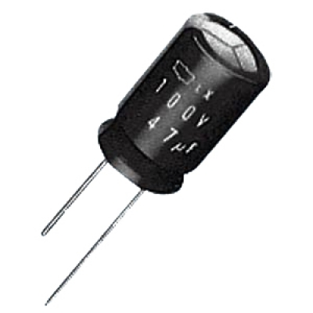**Lernzielkontrolle: Kondensator**

**Datum:** 13.10.15

**Name: ________________________**

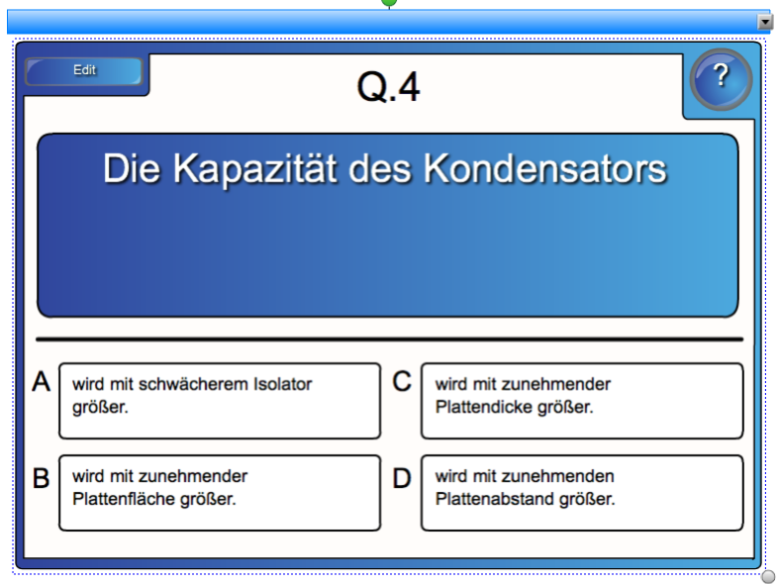**1. Kondensator-Quiz**

Ordnen Sie den Buchstaben A, B, C und D jeweils zu, ob die Antwort richtig oder falsch ist.

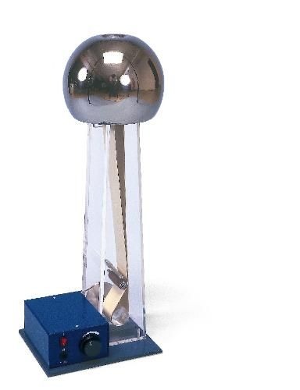

**+**

**2. Das elektrische Feld**

**a)** Zeichnen Sie in die Abbildung das elektrische Feld ein.

**b)** Begründen Sie, ob hier ein homogenes oder ein

inhomogenes Feld vorliegt.

**c)** Erklären Sie anhand der Zeichnung den Begriff Polarisation. Geben Sie an, was mit der Watte passiert.

**3. Die elektrische Feldstärke**

Die Feldstärke im Innern eines Plattenkondensators beträgt *E* = 20 kV/m.

**a)** Das elektrische Feld im Kondensator übt auf eine Ladung die Kraft *F* = 1,0*10-4 N aus. Berechnen Sie die elektrische Ladung?

**b)** Verdoppelt man die Spannung am Kondensator, so beträgt die Kraft auf den Probekörper *F* = 2,0*10-4 N. Geben Sie die elektrische Feldstärke für diesen Fall an.

Viel Erfolg